- PRACTIQUEM AMB LES TAULES QUE VAM ESTUDIAR!

Per entendre una mica aquest quadre us poso l’enllaç d’un vídeo que ho explica molt bé però atenció només l’heu de mirar fins al minut 3 i 10 segons. La resta del video no cal és per nens i nenes més grans i ja tindreu temps d’aprendre-ho el proper curs. ( https://youtu.be/RZj2JNlJSy0 ).
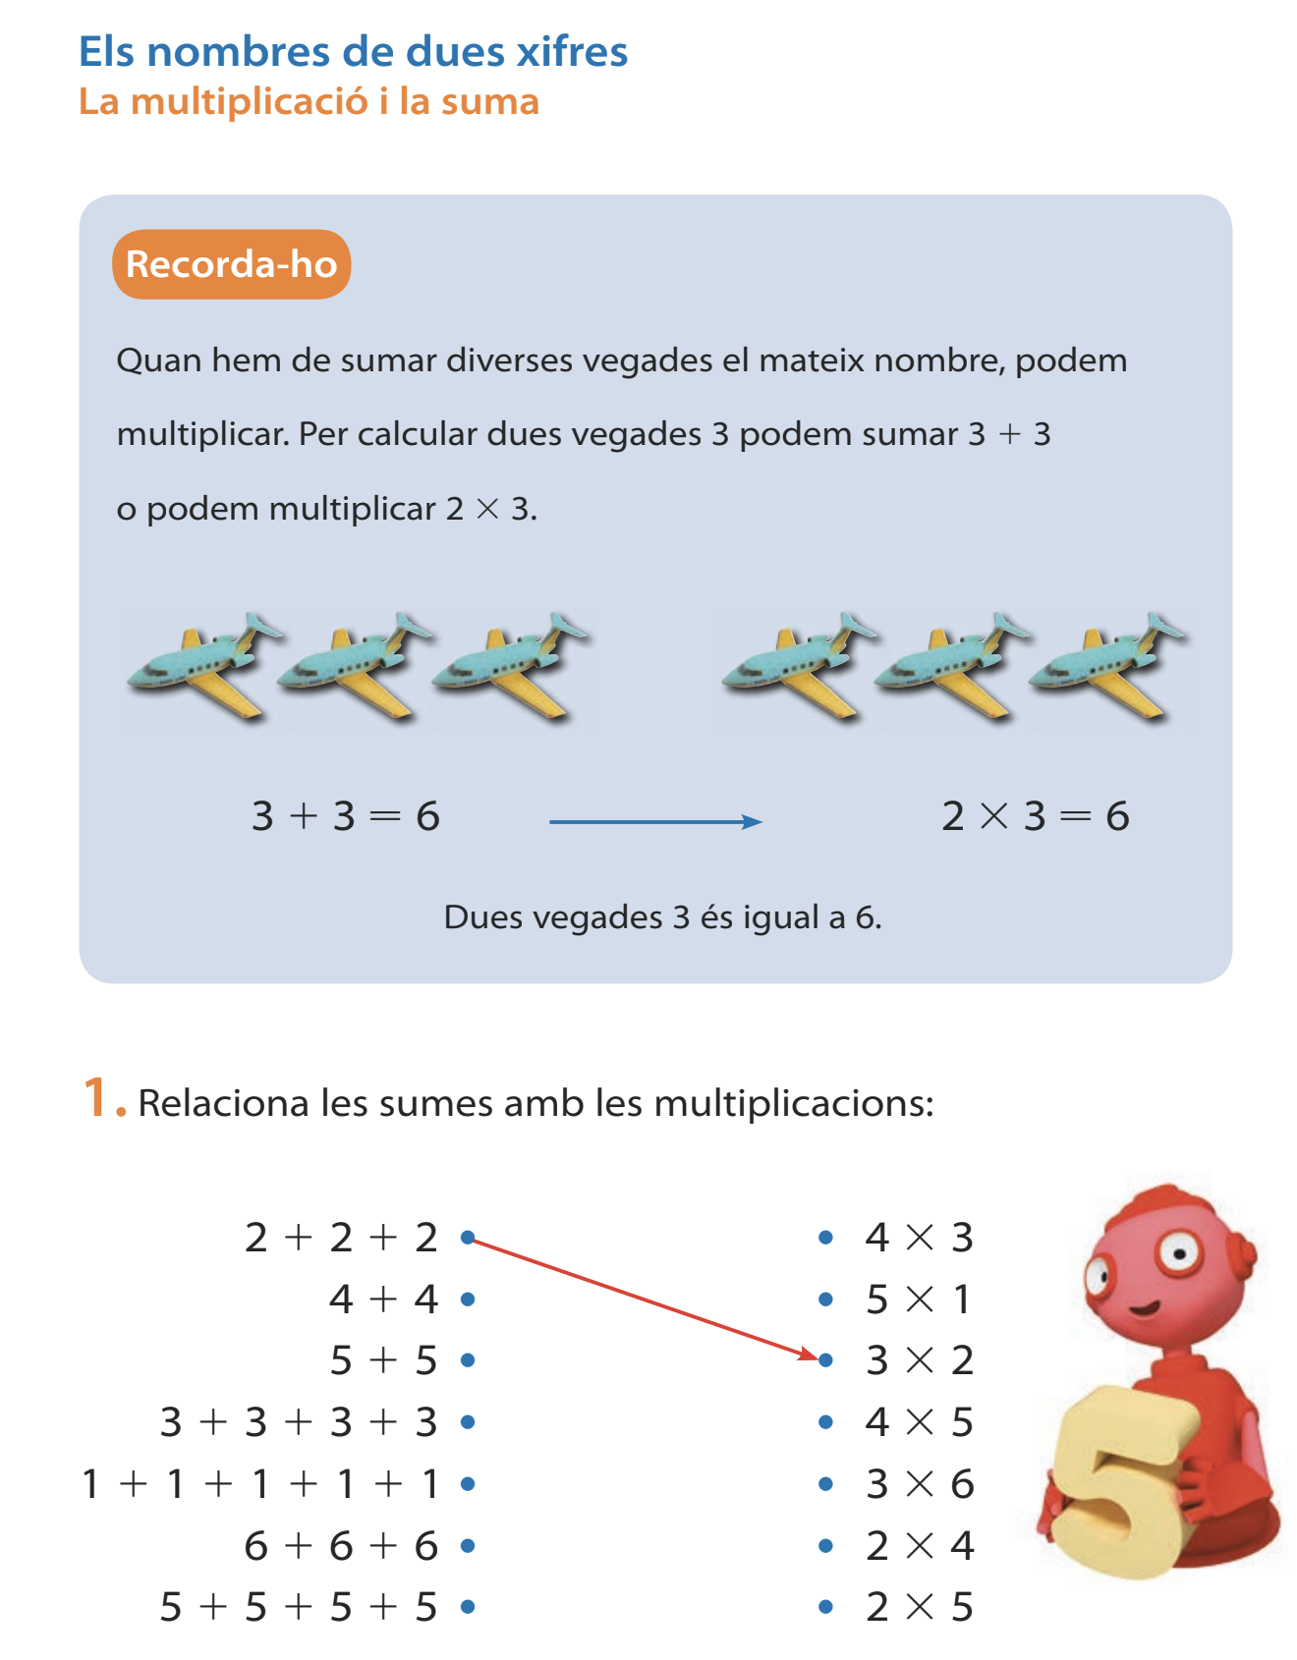

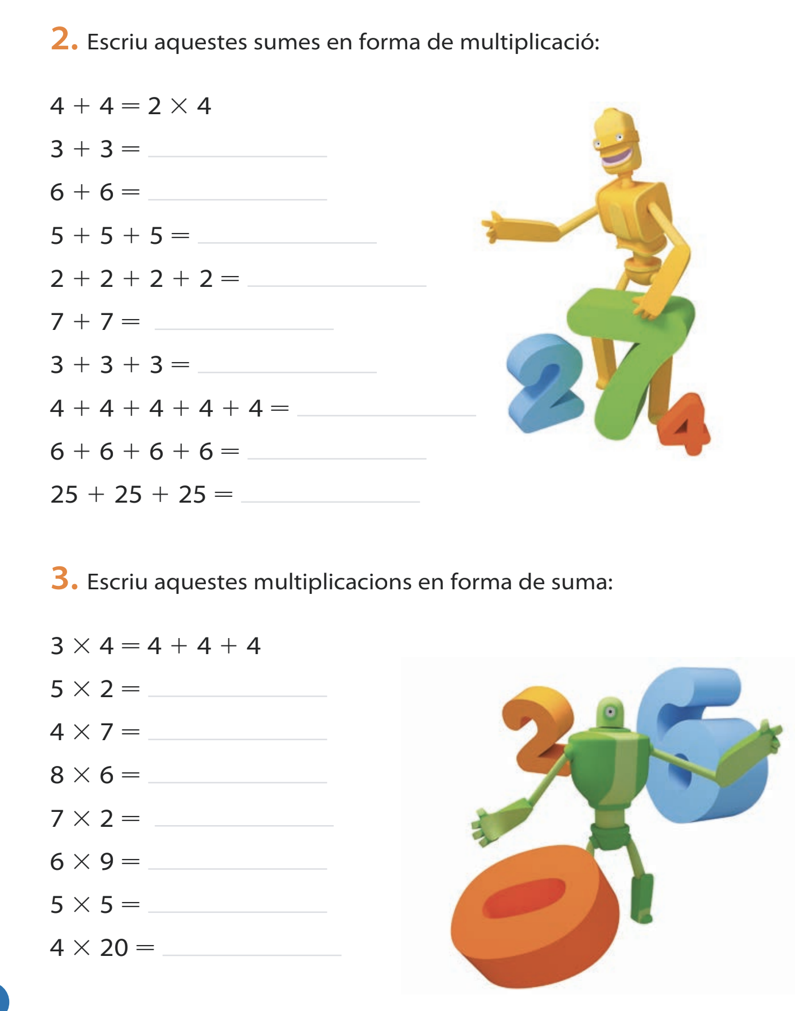

ACTIVITAT 2:

Copia i contesta les preguntes a la llibreta:

- Quin temps va fer més el mes de gener?

- Quants dies van mirar el temps?

- Va ploure?

- Quin temps va fer el dia que van marxar d’excursió?
- Completa:
  - Dies de sol: __________
  - Dies de sol i núvol:____________
  - Dies de boira: _______________
  - Dies de vent: ________________
  - Dies de pluja: ________________
  - Dies de neu: _________________

- Quants dies més va fer sol que boira?

